Задание 1

Рисование числами Сделайте цикл, который нарисует следующее:

1  
22   
333   
4444   
55555

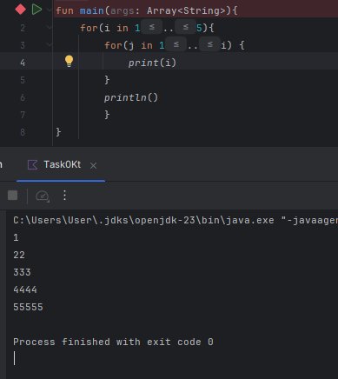

Задание 2

Простая игра Создайте произвольную числовую переменную от 1 до 9. Игрок при помощи клавиатуры вводит произвольные числа до тех пор, пока его число не совпадет с вашим. В случае несовпадения чисел компьютер просит повторить задание.

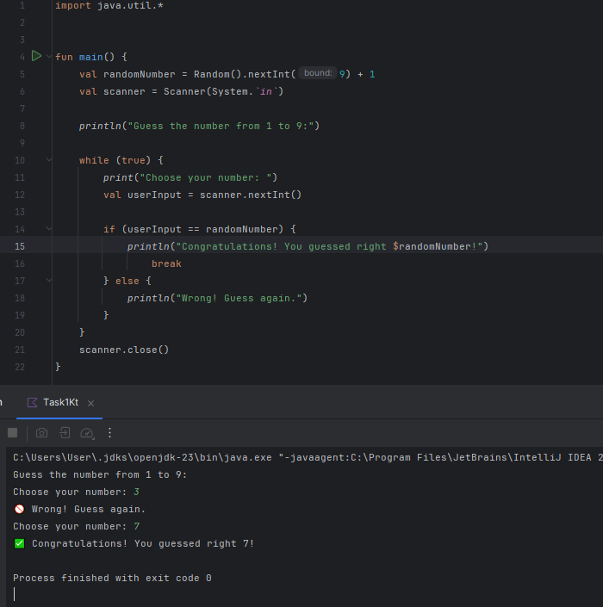

Задание 3

Делители числа Создайте программу, которая запрашивает произвольное число у пользователя и выводит список чисел, которые являются делителями данного числа без остатка. Например: пользователь вводит числа 45. Программа выводит числа, которые делятся не него без остатка: 1, 3, 5, 9, 15, 45

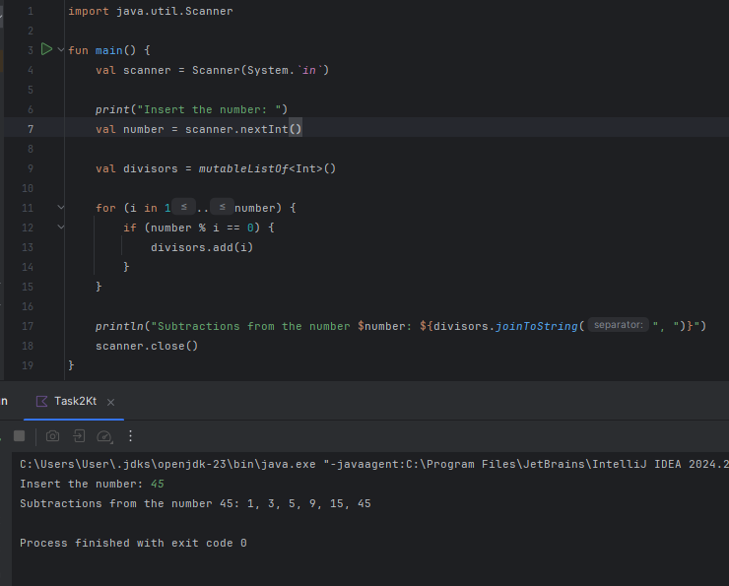

Задание 4

Четные и нечетные цифры числа. Написать программу, подсчитывающую количество четных и нечетных цифр в числе. Число задает пользователь с клавиатуры.

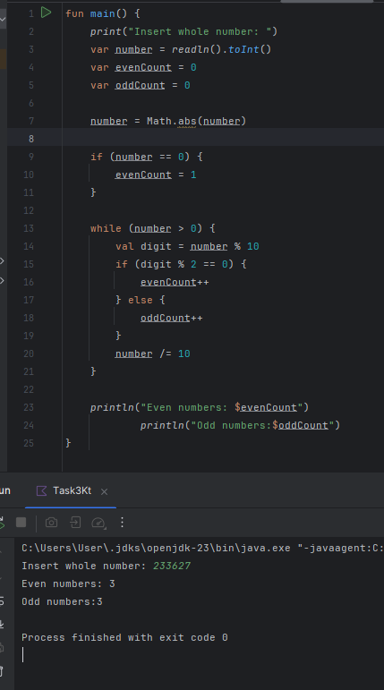

Задание 5

Сумма чисел Найдите сумму чисел от 1 до 100, которые кратны 4.

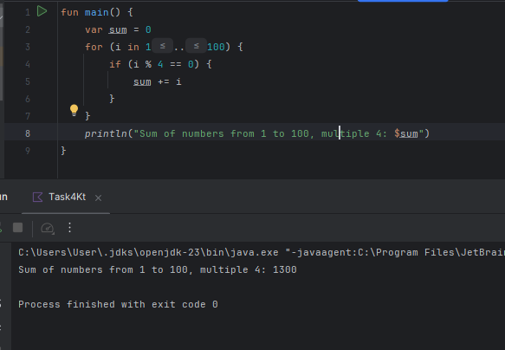

Задание 6

Найдите сумму всех чисел от 5 до 57, исключив числа 34, 46 и 52. Сделайте это при помощи цикла while.

